one / / two / / three / /

four / / five / / six / /

seven / / eight / / nine / /

/ / - он / / - она

/ / - я / / - мы

/ / - они / / - ты, вы

/ / - на / / - вверх

/ / - в / / - вниз

/ / - c / / - оно

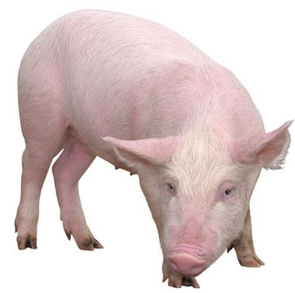
ten / / a pig / / - свинья

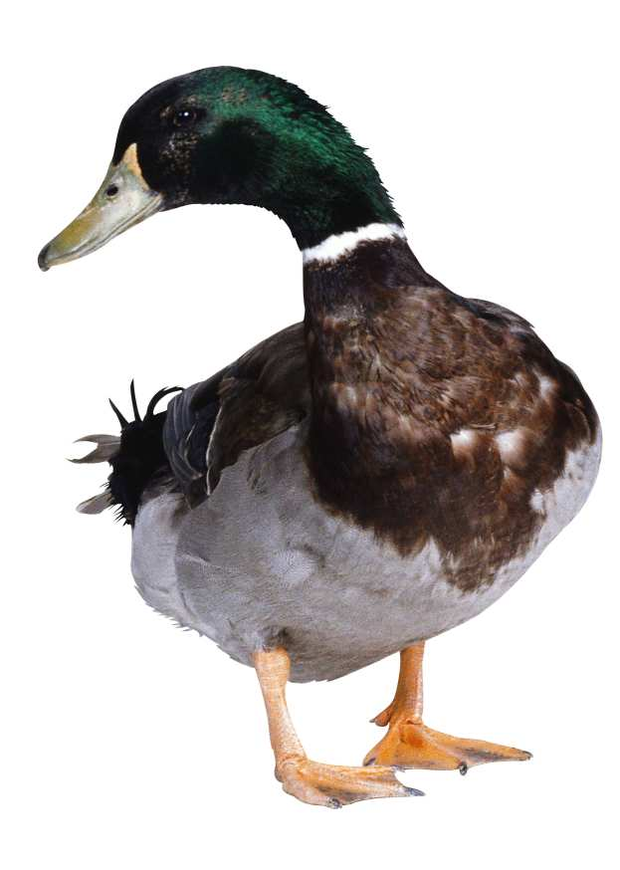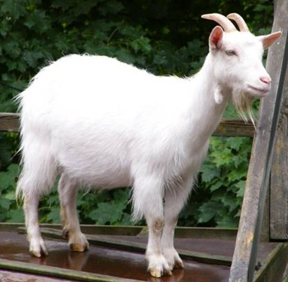
a duck / / - утка a goat / / - коза

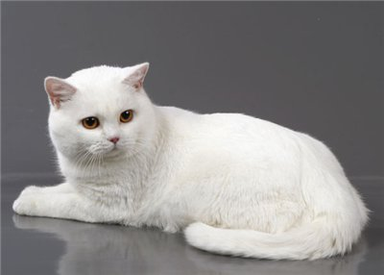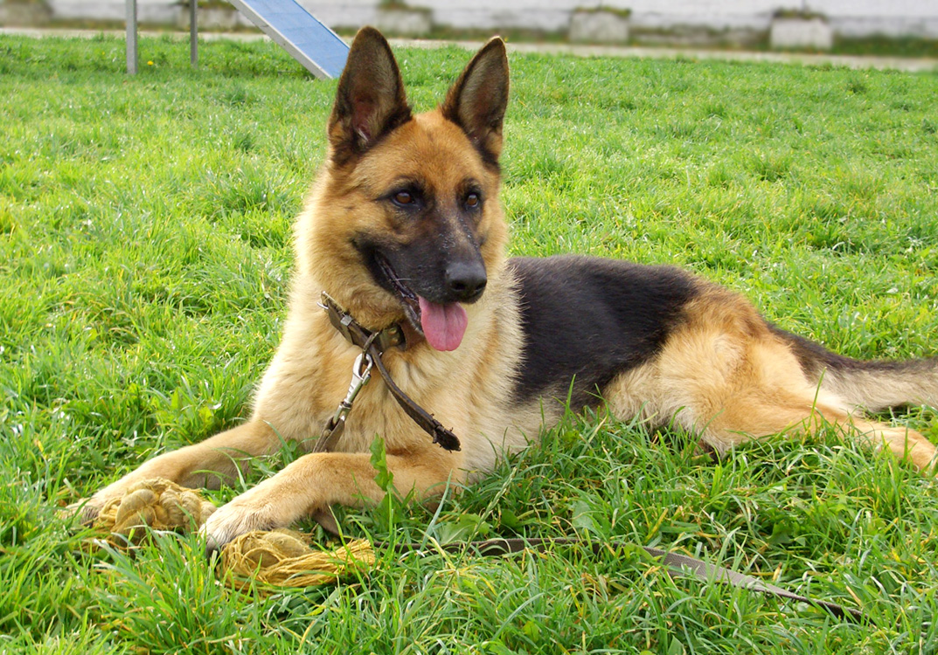
a cat / / - кот a dog / / - собака
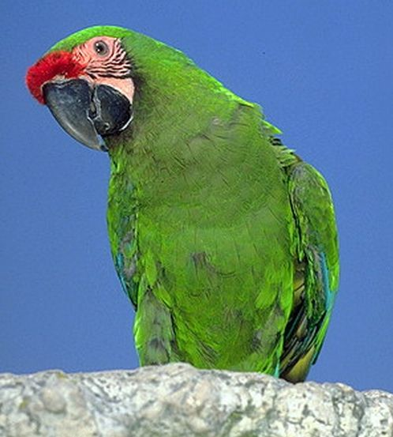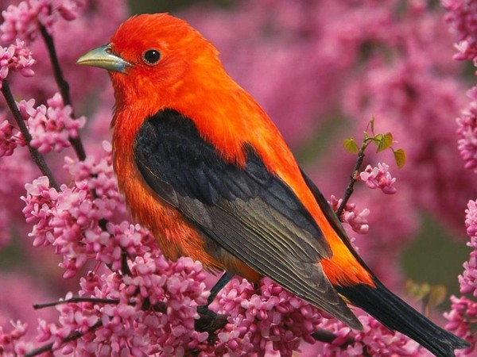
a parrot / / - попугай a bird / / - птица

/ / - красивый

/ / - добрый

/ / - счастливый

/ / - большой / / - маленький

/ / - новый

/ / - хороший

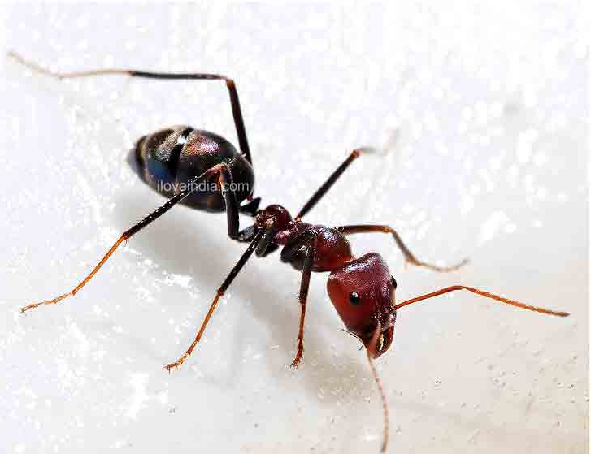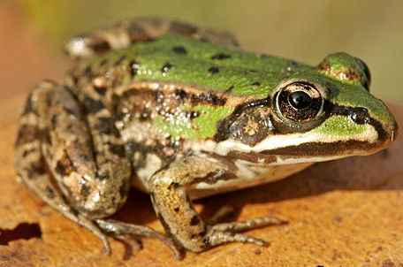
an ant / / - муравей a frog / / - лягушка
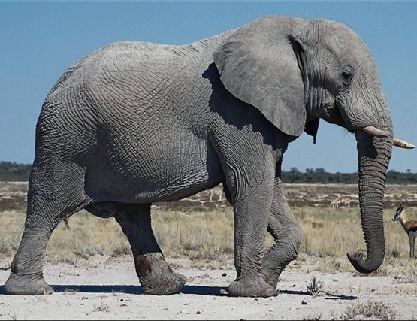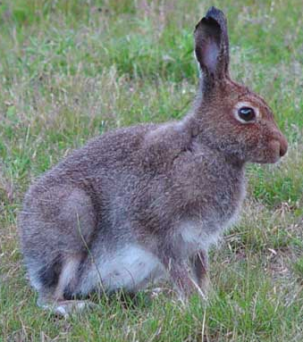
an elephant / / a hare / / - заяц
слон

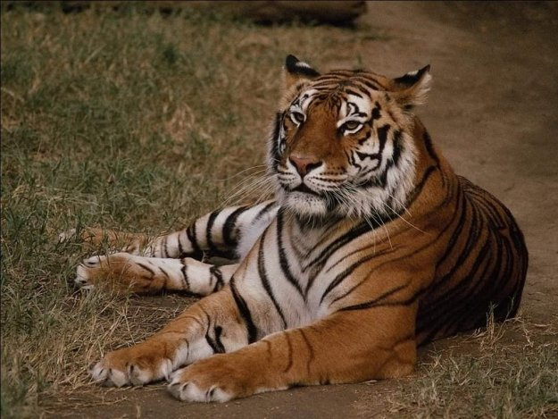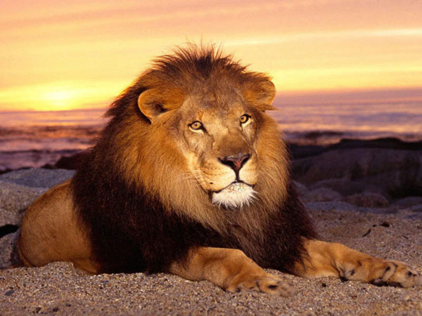
a tiger / / -тигр a lion / / - лев
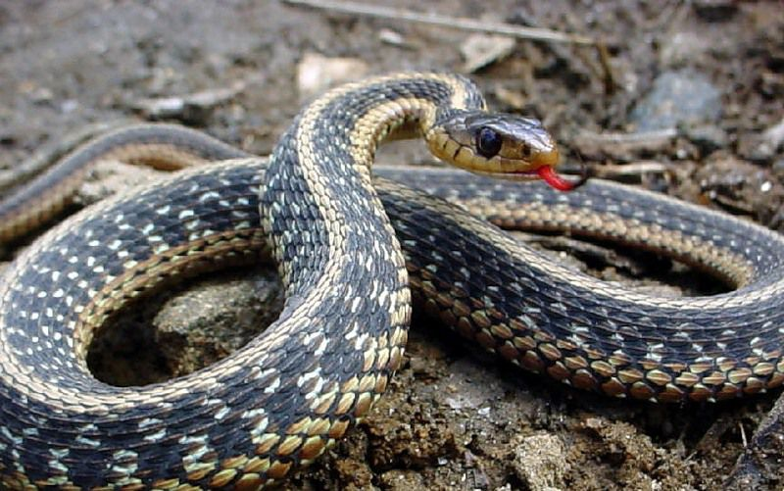
a snake / / - змея

/ / - животное

/ / - доброе утро

/ / - привет / / - привет

/ / - До свидания / / - пока

/ / - как / / - что, какой

/ / - где

/ / - и / / - далеко

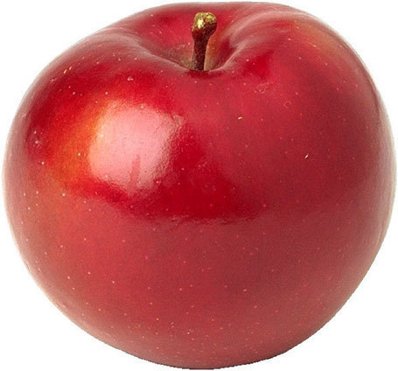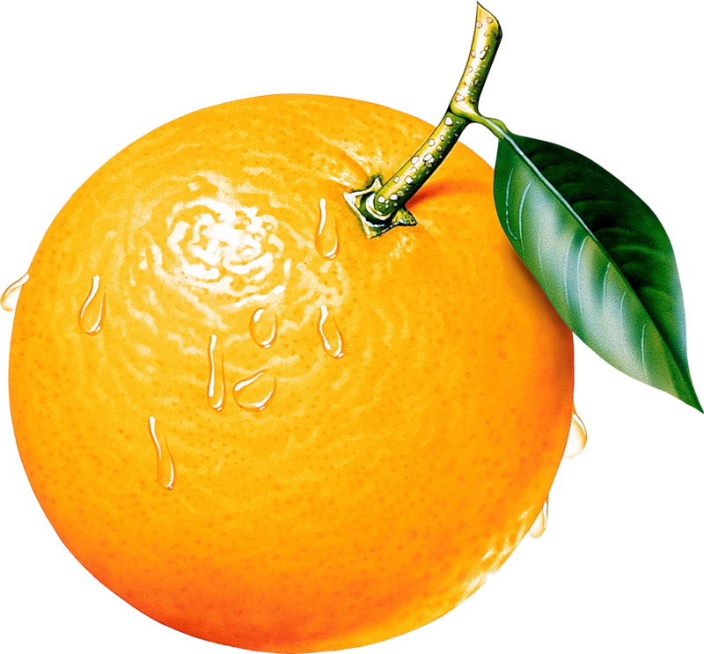
an apple / / an orange / /
яблоко апельсин
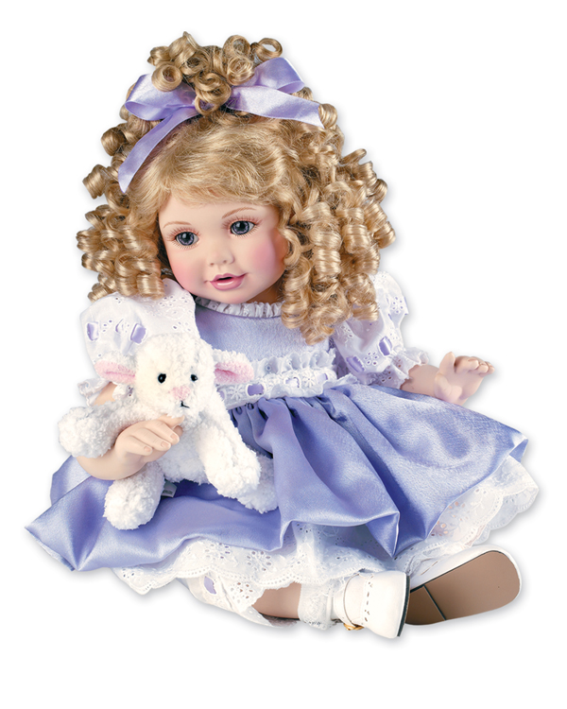
a doll / / - кукла a ball / / - мяч

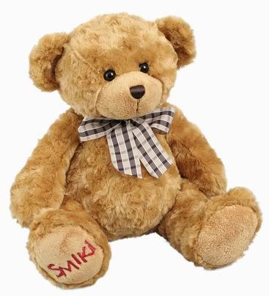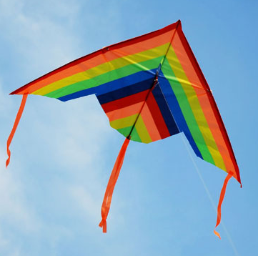
a teddy bear / / a kite / /
плюшевый медведь бумажный змей
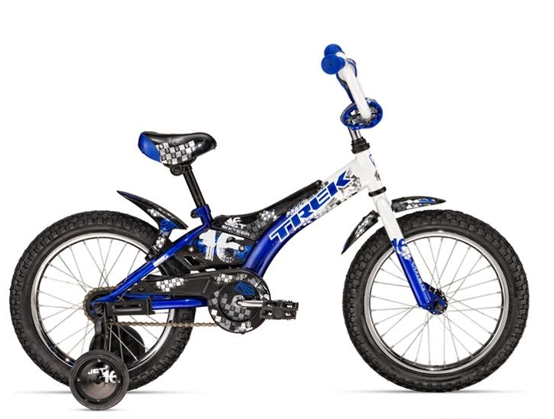
a bike / / / / - игрушка
велосипед

/ / - это / / - то

/ / - его / / - её

/ / - мой / / - есть (я есть)

/ / - Ура

/ / - делать / / - играть

/ / - Украина

/ / - Объединённое Королевство Великобритании и Северной Ирландии

/ / - Соединённые Штаты Америки
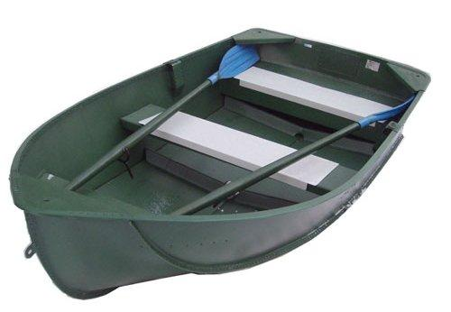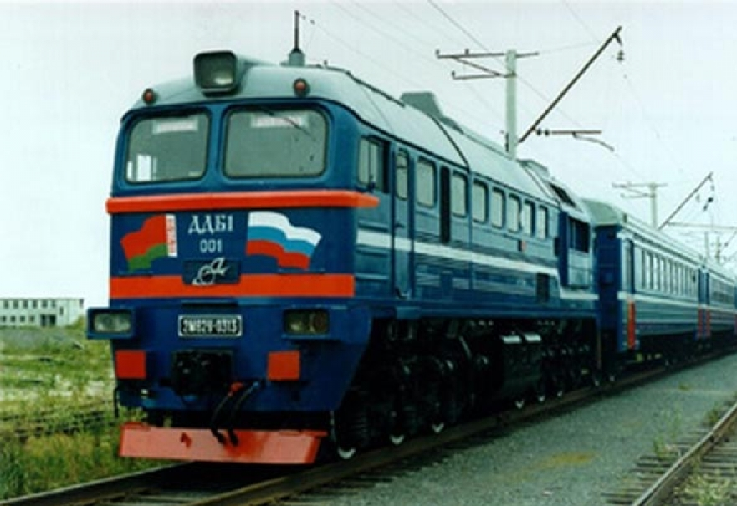
a boat / / - лодка a train / / - поезд

a star / / - звезда a flag / / - флаг
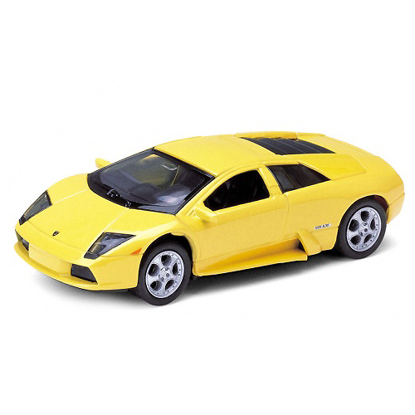
a present / / a car / / - машина
подарок
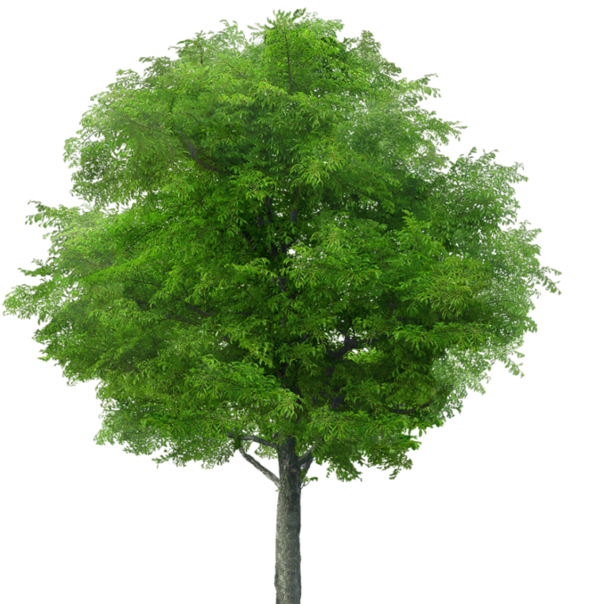
a tree / / - дерево a mat / / - коврик
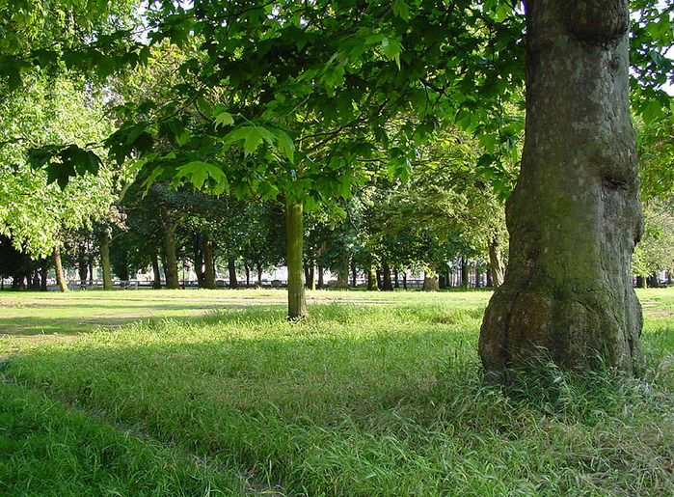
a park / / - парк a sky / / - небо
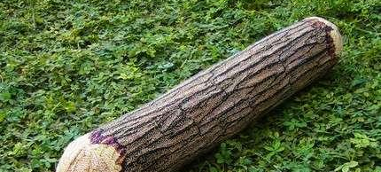
a log / / - бревно

/ / - играть / / - делать

/ / - видеть / / - прыгать на 1 ноге

/ / - нравиться / / - любить

/ / - получать / / - жить

/ / - учитель

/ / - дети

/ / - Новый Год

/ / - верхушка / / - рука
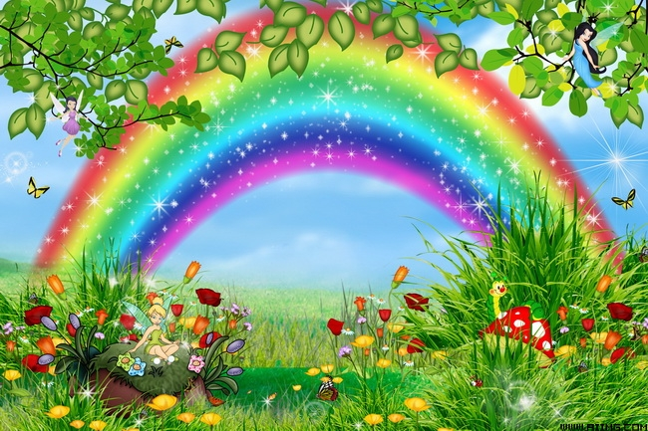
a rainbow / / - радуга

/ / - фиолетовый

/ / - розовый / / - голубой, синий

/ / - зелёный / / - красный

/ / - жёлтый

/ / - бабушка

/ / - дедушка

/ / - двоюродный брат, сестра

/ / - мальчик / / - девочка

/ / - сестра

/ / - брат

/ / - тётя

/ / - дядя

/ / - оранжевый

/ / - белый

/ / - коричневый

/ / - цвет

/ / - чёрный

/ / - серый

/ / - семья

/ / - друг

/ / - папа

/ / - мама

_____________________________
Form 1
School of Chervonoe

